**公正性承诺**

久诚国际认证中心有限公司依据CNAS-CC01:2015、CNAS-CC02:2013等“公正性”“公正性管理”要求，对认证活动公正性做出承诺：

1.久诚国际认证中心有限公司（JCCC）作为独立的第三方认证机构，公司承诺在认可的业务范围内，科学公正，优质高效的为申请方提供认证服务。

2.久诚国际认证中心有限公司的运作所遵循的原则和程序符合《中华人民共和国认证认可条例》和相关管理规定有关公正性的要求，在做出认证决定时实行当事人回避制度。

3.本公司的管理体系认证服务向所有组织开放。

4.不提供或给予为获得认证/注册的咨询服务；

5.本公司不接受客户或潜在客户的馈赠、捐款和财务上的转让。

6.不受商业利益驱动，不受行政压力，公正执行认证任务。

7. 本公司不将审核外包给其他认证机构。

8.公司有严格的保密制度和程序，公司所有认证人员对接触到受审核方的技术、经营、管理信息保密，未经书面同意，不得泄露给第三方。

9.当法律要求本公司向第三方提供客户保密信息时，除法律限制外，本公司会通知获证方关于提供的信息。

10凡是违反公正性、保密规定而造成不良后果或引起投诉的当事人，公司将依情节严重做出纪律处分，直至解聘、辞退或追究法律责任。

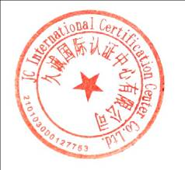

总经理：

2020.3.5